Dějepis – úkoly zašlete do 7.6.
Učebnice strana 97 – 100, začínáme dějiny novověku. Přečtěte si tuto kapitolu v učebnici. Nalepte si zápis (nebo opište) a vypracujte zadané úkoly (jen podle učebnice a videa).

POČÁTKY NOVOVĚKU
- Počátek novověku je spojen s více důležitými událostmi:
rok 1492 – Kryštof Kolumbus doplul k břehům Ameriky
1453 – Turci dobyli Cařihrad
1526 – nástup Habsburků na český trůn

- Prohlédněte si přehled dějin novověku (na str. 97)
- Učebnice str. 98 – opište si přehled prvních habsburských králů (Habsburkové pocházeli z Rakouska)

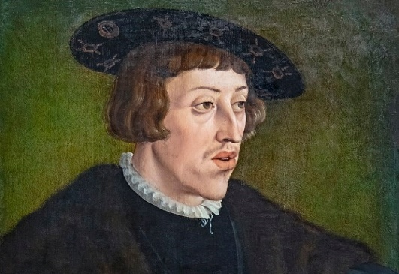
FERDINAND I. (1526 – 1564)
- vybrán českými stavy, r. 1526 zvolen českým a
uherským králem
- zavázal se potvrdit a zachovat všechna privilegia
stavů
- schopný a vzdělaný vladař
- položil základy habsburské monarchii
- kvůli přijetí uherské koruny musel bojovat s Turky

Úkol č.1: Proč se jedné z mincí z této doby říkalo „hubáček“? – zjisti ze zajímavosti v uč. str.98.

_____________________________________________________________________

_____________________________________________________________________

Úkol č. 2 – překresli si do sešitu žlutou tabulku dole na straně 98.
- postupně začal omezovat výsady stavů v Čechách
- zřídil ve Vídni ústřední úřady – ty podléhaly přímo jemu
- snažil se vybudovat silný stát, ve kterém vše řídí panovník
- vypsal vyšší daně – vyvolalo to odpor šlechty a měst – vytvořily proti němu stavovskou opozici
- posiloval moc katolické církve – pozval do Prahy jezuity
- obnovil pražské arcibiskupství

Úkol č. 3 – Ze zajímavosti na straně 99 zjisti, kdo byl zakladatel církevního řádu Jezuitů.
______________________________________________________________________
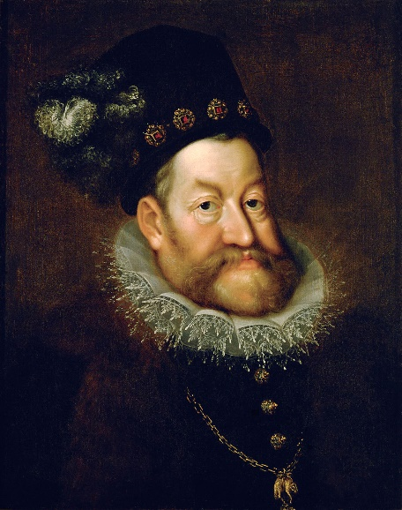
RUDOLF II. (1576 – 1611)
- přesunul centrum habsburské říše z Vídně do Prahy
- Praha se za jeho panování stala významným místem
- byl mecenášem umělců a učenců
- za jeho vlády pobývali v Praze astronomové Tycho de Brahe a Johannes Kepler, různí alchymisté
- jako všichni Habsburkové i Rudolf II. byl katolík – značné posílení katolické šlechty – náboženské napětí
- 1609 – čeští nekatolíci prosadili dohodu o náboženské svobodě, zvanou RUDOLFŮV MAJESTÁT

Úkol č. 4 – Zjisti z učebnice na straně 100, co znamenal Rudolfův majestát:
___________________________________________________________________________
___________________________________________________________________________

Úkol č. 5 – pusťte si video z následujícího odkazu a odpovězte na následující otázky k videu:
https://www.slavne-dny.cz/episode/10020822/den-kdy-zemrel-rudolf-ii-20-leden-1612
Ve videu se mluví, že umíral v krutých bolestech a prohrál boj se svými „démony“. Co je tím myšleno? Přečti si zajímavost v učebnici na straně 100.
___________________________________________________________________________

Na jakém evropském dvoře byl vychováván? _______________________________________
Oženil se? _______________________ Měl děti? ___________________________________
Kolik obyvatel žilo v době Rudolfa II. v Praze? _______________________________________
Rudolf II. byl vášnivý sběratel. Na pražském hradě měl ohromné sbírky. Co sbíral?
___________________________________________________________________________

Do Prahy pozval slavné alchymisty. O co se snažili v laboratoři ve věži Mihulka?
___________________________________________________________________________

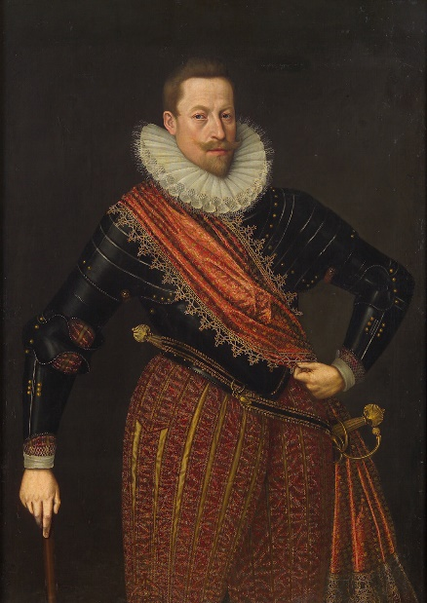
MATYÁŠ (1611 – 1619)
- mladší bratr Rudolfa II.
- přesídlil se svým dvorem opět zpět do Vídně
- na Pražský hrad dosadil královské úředníky – místodržitele –
spravovali zemi
- neměl děti – za nástupce navrhl bratrance Ferdinanda
- katolická šlechta ho přijala na zemském sněmu jako příštího
českého krále Ferdinanda II.

